
Datum: 15.06.2014
Projekt: Kvalitní výuka
Registrační číslo: CZ.1.07/1.5.00/34.0731
Číslo DUM: VY_32_INOVACE_027
Jméno autora: Jiří Langhammer
Název práce: grafy funkcí sinus a kosinus, jednotková kruž., zákl. hodnoty
Předmět: MATEMATIKA
Ročník: 2
Časová dotace: 30 minut
Vzdělávací cíl: používat grafy a jednotlovou kružnici goniometrických funkcí
Pomůcky: psací potřeby, PC
Poznámka: Tento materiál je součástí tematického balíčku trigonometrie a goniometrie
Inovace: Mezipředmětové vztahy, zapojení audiovizuální techniky do výuky

Funkce sinus Funkce kosinus
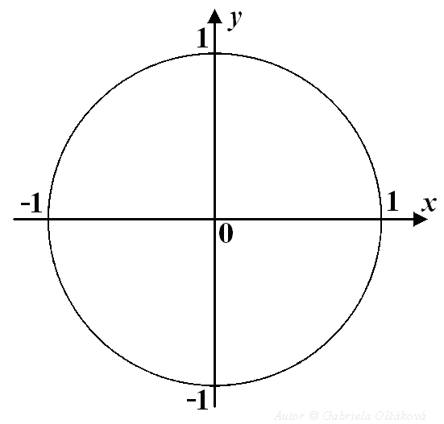

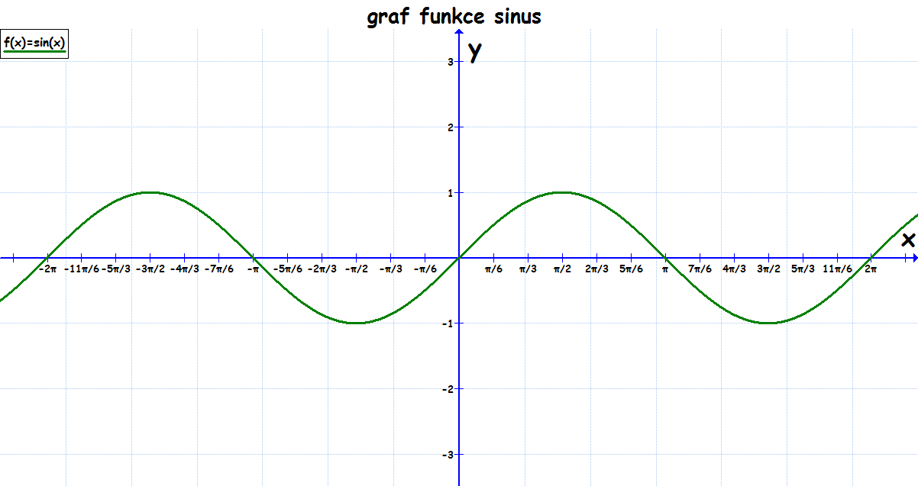
Najděte pomocí jednotkové kružnice i grafů hodnoty funkcí, je-li dán úhel $α$:
a) sin 0⁰ = sin 90⁰ = sin 180⁰ = sin 270⁰ = sin 360⁰ = sin(-90⁰)=
sin 540⁰ = sin 1350⁰= sin(-720⁰)= sin 810⁰= sin 150⁰ = sin 30⁰=
b) cos $π$ = cos 2$π$ = cos 3$π$ = cos 4$π$ = cos 15$π$ = cos(-8$π$) =
cos $\frac{3}{2}π$ = cos $\frac{5}{2}π$ = cos $\frac{15}{2}π$ = cos $\frac{1}{2}π$ = cos $\frac{4}{3}π$ = - cos $\frac{1}{3}π$ =
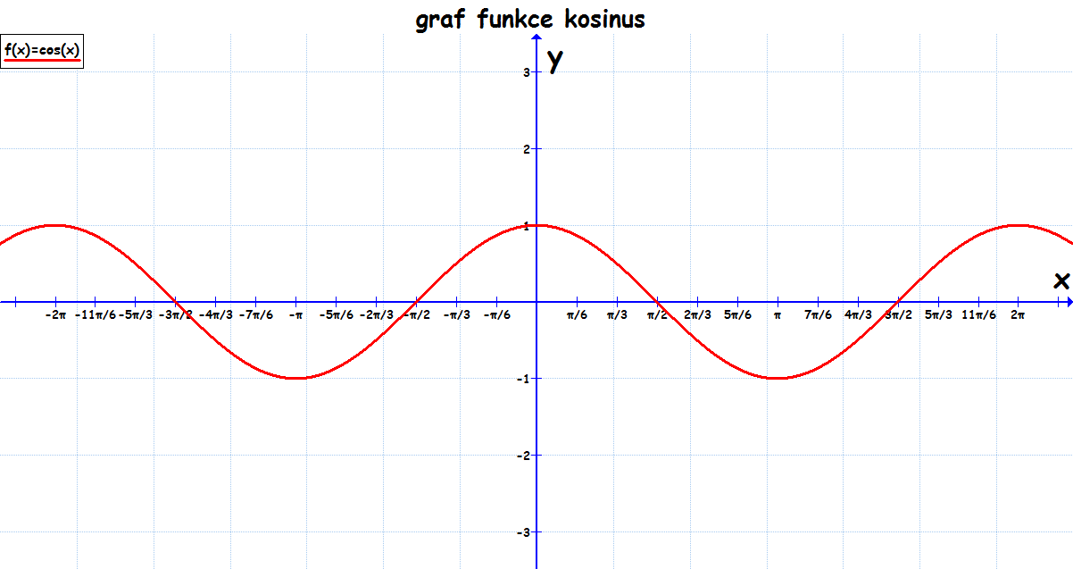
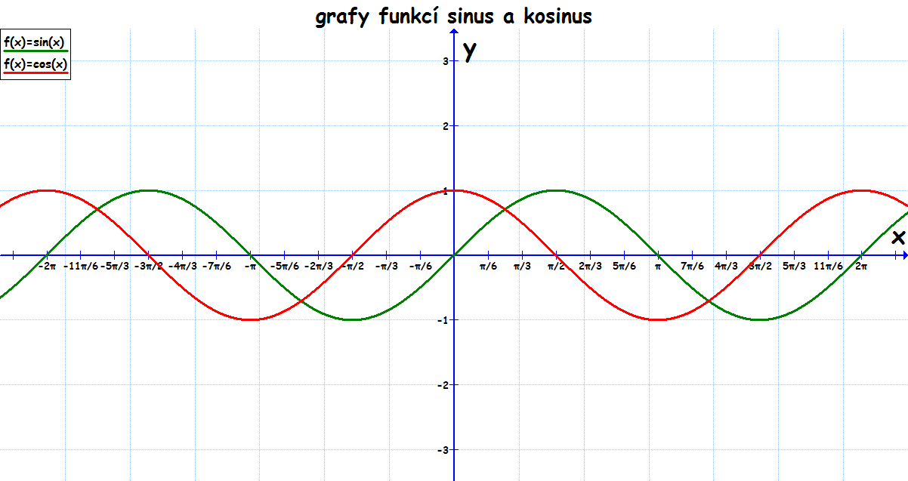
Ukažte, že platí sin 60⁰ = sin 120⁰ (odvoďte cos 120⁰) cos 240⁰ = - cos 60⁰ (sin 240⁰)

